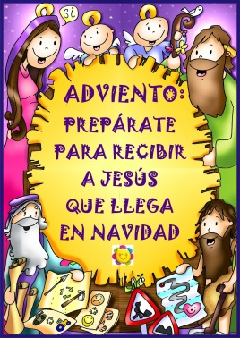
Tema 6:

Adviento con María y santa Carmen

ORACIÓN

Cada Adviento, Señor, vienes a nosotros
y confrontas nuestra fe con tu triple presencia de plenitud histórica,
ya que has venido, sigues viniendo y vendrás en el futuro final.

Efectivamente viniste a esta tierra, Señor, hace más de 2.000 años,
en el momento propicio, cuando la espera de un salvador era un ansia universal.

Al llegar la plenitud de los tiempos, cuando Dios lo dispuso en sus designios,
naciste de la Virgen María, que te recibió con una inmensa alegría.

Sigues viniendo a tu Iglesia, Señor, a cada uno de nosotros tus discípulos,
pero también a toda persona de buena voluntad, aunque no haya oído hablar de ti.

Actúas en nuestro servicio, en cada acogida que hacemos al necesitado,
en el gesto de bondad, que mostramos con los desheredados de la sociedad.
Y nos aseguras que nada de lo que hagamos por los pequeños y desamparados,
en los que tú estás presente de una manera muy especial,
quedará sin la debida recompensa, esa recompensa grande que tú darás,
cuando llegue el momento final y nos examines de la práctica de la misericordia.

Es seguro, Señor, que vendrás para juzgar a vivos y muertos,
para culminar la obra de la creación y de la salvación,
y para crear un cielo nuevo y una tierra renovada más allá de los grandes deseos,

Con tu venida en este Adviento 2020 nos estás advirtiendo una vez más,
que el destino último del hombre depende de la práctica del amor,
de nuestra colaboración contigo en bien de la paz, la justicia y la solidaridad,
de nuestra disposición a ayudar a los desheredados de la tierra.

Cada Adviento, Señor, vienes a nosotros
y confrontas nuestra fe con tu triple presencia de plenitud histórica,
ya que has venido, sigues viniendo y vendrás en el futuro final.

PALABRA DE DIOS Lectura del libro de Isaías
El desierto y el yermo se regocijarán, se alegrarán el páramo y la estepa, florecerá como flor de narciso, se alegrará con gozo y alegría.
Tiene la gloria del Líbano, la belleza del Carmelo y del Sarión. Ellos verán la gloria del Señor, la belleza de nuestro Dios.
Fortaleced las manos débiles, robusteced las rodillas vacilantes; decid a los cobardes de corazón: «Sed fuertes, no temáis.»
Mirad a vuestro Dios, que trae el desquite; viene en persona, resarcirá y os salvará. Se despegarán los ojos del ciego, los oídos del sordo se abrirán, saltará como un ciervo el cojo, la lengua del mudo cantará.
Volverán los rescatados del Señor, vendrán a Sión con cánticos: en cabeza, alegría perpetua; siguiéndolos, gozo y alegría. Pena y aflicción se alejarán.

PARA PENSAR:
- ¿Será Dios quien tiene que venir? El profeta Isaías no deja espacio a las dudas. Mira: la primavera florece, la salud está cerca, el coraje regresa. El hombre recupera su libertad; los exiliados regresan a la patria; los hermanos que se habían separado, se reencuentran. Los ojos del ciego se abren; el sordo puede oír; el mudo suelta la lengua para alzar gritos de alegría. Es Dios mismo quien viene, se nos acerca, nos sale al paso.
- Los signos de la venida de Dios están entre nosotros, ¡modestos pero vivaces! Hay cristianos que encarnan con fe la Palabra de Dios en nuestro tiempo: ya comienzan a cambiar el mundo. Son cada vez más numerosos y se sienten responsables de la Iglesia; se comprometen en nombre del evangelio a devolver el coraje a los pobres; en la oración interrogan incesantemente a Jesús para arder en su amor. Ellos no se contentan con esperar pacientemente: son los profetas del Mesías en nuestro tiempo.

REFLEXION: MARIA Y M. CARMEN, DOS MUJERES DE ESPERANZA.

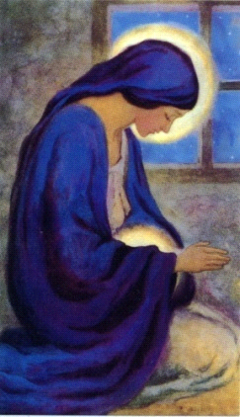LA ESPERA DE MARÍA
Se podría decir que el hombre está vivo mientras espera, mientras en su corazón está viva la esperanza. Y al hombre se le reconoce por sus esperas: nuestra “estatura” moral y espiritual se puede medir por lo que esperamos, por aquello en lo que esperamos.

Cada uno de nosotros, especialmente en este Tiempo que nos prepara a la Navidad, puede preguntarse: yo, ¿qué espero? ¿En qué, en este momento de la venida de Cristo puede pensar? ¿Hacia dónde está dirigido mi corazón?

Y esta misma pregunta se puede plantear a nivel de familia, de comunidad, de nación. ¿Qué es lo que esperamos, juntos? ¿Qué une nuestras aspiraciones? En el tiempo precedente al nacimiento de Jesús, era fortísima en Israel la espera del Mesías, es decir, de un Consagrado, descendiente del rey David, que habría finalmente liberado al pueblo de toda esclavitud moral y política e instaurado el Reino de Dios. Pero nadie habría nunca imaginado que el Mesías pudiese nacer de una joven humilde como era María, prometida del justo José. Ni siquiera ella lo habría esperado nunca, pero en su corazón la espera del Salvador era tan grande, su fe y su esperanza eran tan ardientes, que Él pudo encontrar en ella una madre digna. Dios mismo la había preparado, antes de los siglos. Hay una misteriosa correspondencia entre la espera de Dios y la de María, la criatura “llena de gracia”, totalmente transparente al designio de amor del Altísimo.
Aprendamos de Ella, Mujer del Adviento, a gestionar los gestos cotidianos con un espíritu nuevo, con el sentimiento de una espera profunda, que solo la venida de Dios puede colmar.

Al iniciar el santo tiempo de Adviento, invito a todos a intensificar la oración y la meditación de la Palabra de Dios, para que se avive el deseo de salir al encuentro de Cristo, cuya primera venida recordamos con gozo, mientras nos preparamos a su segunda venida, al final de los tiempos, con atenta vigilancia y ardiente caridad. Que a ello nos ayude la amorosa protección de María Santísima, Virgen y Madre. (Benedicto XVI).

M.CARMEN, MUJER DE ESPERANZA:
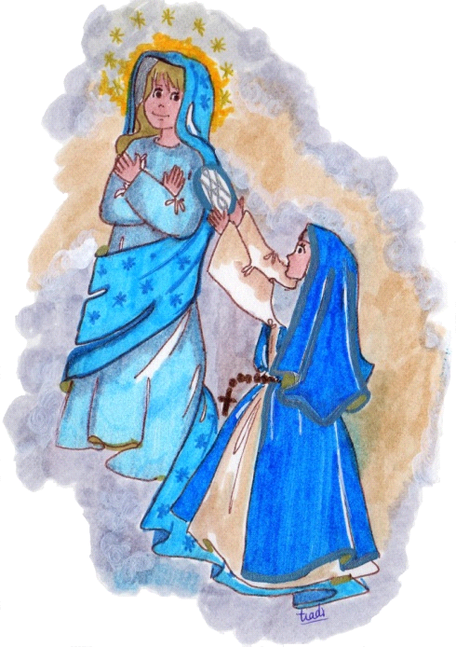Quiero tratar de responder a esta afirmación con cuatro o cinco trazos rápidos de su biografía, en clave de esperanza. Se dice que las madres son como las estrellas cuando se apagan, su luz sigue llegando a nosotros. Así en M. Carmen Sallés; Ella es madre, lo supo por experiencia y nos dejó una estela de esperanza.

Sus avatares vocacionales fueron muchos, empezando porque tuvo que renunciar a un novio y a la voluntad de sus padres pues en su corazón había una luz, quizá era ya la luz de la esperanza. "nos hiciste para ti Señor y nuestro corazón estará inquieto hasta que descanse en ti" Esta frase de San Agustín estaba ya latiendo en ella.

M. Carmen no era una persona sumisa, en el sentido apocado de la palabra, fue una persona valiente y fuerte, de temperamento amable y dócil, reservado y reflexivo, aprendió a tomar decisiones en discernimiento, Caminaba “sin otra luz y guía que la que en el corazón ardía" según S. Juan de la Cruz.

Supo lo que era caminar en tinieblas y deslumbrarse ante la luz, encontró la fortaleza precisa para decir no al proyecto de sus padres y para hacer una elección entre dos amores posibles.
Su itinerario vocacional estuvo marcado sin duda por la oración; las palabras adoración y educación pueden ser un buen binomio de su vida. Pasaba largas horas en oración y el tiempo que vivió con las Adoratrices fue algo que la marcó.

El lema que nos transmitirá después de vivirlo será el "no desanimarse, adelante siempre adelante que Dios proveerá".

Como Dominica podemos decirle que comulgó con el Rosario al contemplar la vida de María y la encarnación en sus entrañas del Hijo de Dios.

Sin duda toda su vida fue un Adviento: preparar el nacimiento de una obra nueva en la congregación pero esto no se hace sin dolor. La gestación -bien lo sabéis las madres- es dolorosa implica muchos sacrificios, como sabemos ocurrió en ella.

Si podemos rememorar despacio el itinerario vocacional de M. Carmen hasta el nacimiento de su obra, todo fue Adviento en ella. Pero he dicho “su obra” y eso no es cierto. Ella tuvo que aprender que la obra no era suya sino de Dios que se engendraba en su corazón y en su espíritu. Y el amor duele.

Quizá esto es lo más difícil de todo fundador y de toda persona que quiere dejarse conducir por Dios: dejar que Dios geste en él/ en ella, una nueva vida.

Toda madre es un Adviento todo adviento es una madre. M. Carmen es madre y es Adviento pues vivió su propio Adviento igual que vivió su propio misterio pascual, todo se une.

Por ejemplo hagamos un breve recuerdo del misterio pascual vivido por ella en las Dominicas en la diócesis de Barcelona. Se fue quedando sin apoyos humanos hasta que cayó de rodillas y dijo: "ahora solo me queda Dios". Era persona recta, pedía pruebas... hasta que se abandona en Dios y pronuncia el Fiat del que no entiende. Ahí se está engendrando la nueva congregación.

Los Fundadores no son más que instrumentos en manos del Espíritu un pincel de poco precio y ciego respecto de la obra que se va a realizar. La esperanza tiene mucho de ceguera y algo de luz.

Recordemos lo que fue la “iluminación de Madrid”. Acompañada de M. Candelaria acude a la Catedral de San Isidro en la capilla del Santísimo cuyo retablo preside la imagen del Buen consejo asisten a misa, recibe la comunión y tras un rato de oración larga -cuenta su acompañante- Carmen se levanta con gran resolución y afirma "Sí. Dios lo quiere vamos a Burgos y allí lucharemos con todo lo que se presente y Dios proveerá". Se encuentra con una doble conciencia la de ser un simple instrumento en manos de Dios y un instrumento inútil de María Inmaculada a quién proclama Verdadera y única fundadora de la Congregación que empieza a perfilarse.

Resumo: ¿Por qué digo que madre Carmen que es una mujer de esperanza?
Porque se dejó conducir en medio de muchas dudas de muchos inconvenientes, de muchas oscuridades pero una Luz le guiaba. Había visto la luz.

Recuerdo ese cuento que habla de unos perros que van detrás de un conejo... Como no consiguen alcanzarlo la mayoría se van cansando y se retiran... solo persevera uno ¿Cuál? el que había visto el conejo.

Madre Carmen tuvo un momento de luz: la iluminación de Madrid fue clave en su vida. También se le irían retirando después las fuerzas, tanto físicas como morales pero ella siguió siempre adelante. Había visto la Luz.

Al final puede decir también "no he sido yo sino la gracia de Dios conmigo, la Inmaculada ha ido la verdadera Fundadora yo no he sido nada más que un instrumento inútil.

Dice la Iglesia en un documento importante: "el carisma de los fundadores se revela como una experiencia del Espíritu, transmitida a los propios discípulos para ser por ellos vivida, custodiada, profundizada y desarrollada constantemente en sintonía con el cuerpo de Cristo en crecimiento perenne" (Doc Mutuae Relatienes, 11).
«No temáis las amenazas ni os dejéis amedrentar. Dad gloria a Cristo, el Señor, y estad siempre dispuestos a dar razón de vuestra esperanza a todo el que os pida explicaciones » (1 Pe 3,14-15).
Ahora estamos nosotros. Hemos recibido una herencia de una mujer de esperanza, ella nos dijo "desde el cielo velaré por vosotros" pero ahora es nuestra hora en fidelidad constante y renovada. En nuestra tierra concepcionista está sembrada la semilla de la esperanza tenemos que seguir regándola y dará fruto como lo ha venido dando en todos estos años. Que podamos decir con el poeta "porque al final Señor he comprendido que lo que el árbol tiene de florido vive de lo que tiene sepultado".

SIGNOS DE ESPERANZA:
- ¿Qué signos de esperanza vemos en el mundo de hoy, en el que conocemos? Relata alguno
- ¿Estamos nosotros entre el número de quienes trabajan por el adviento de Dios, inventando así el futuro del hombre?
- ¿En dónde, en quien apoyo mi esperanza?

Si somos personas de esperanza, tiene que notarse. La esperanza no sólo se cree, sino que se vive. Nuestra vida tiene que estar iluminada por los resplandores de esta virtud, así podremos contagiar a los demás. Y no basta ofrecer razones intelectuales, hemos de presentar razones existenciales.
Si somos personas de esperanza:
- Viviremos con alegría, porque estamos salvados.
- Viviremos en confianza, porque estamos en buenas manos.
- Superaremos los miedos, porque no estamos solos.
- No guardaremos tesoros, porque son relativos.
- No cultivaremos rencores, porque Dios es nuestra justicia.
- No nos apegaremos a la vida, porque no es un absoluto.
-Viviremos el presente, pero esperando.
-Sembraremos cada día, aunque la cosecha se retrase.
- Adelantaremos el futuro, con oración y trabajo.
- Proclamaremos que nada ni nadie podrá quitamos esta esperanza, ni siquiera la muerte, porque Dios es lo último, porque es el más fuerte, y Él nos espera.

Testimonio
Ruego al Señor que me conceda la gracia de convertir mi muerte próxima en don de amor a la Iglesia. Podría decir que siempre la he amado; fue su amor el que me sacó de mi mezquino y selvático egoísmo y me encaminó a su servicio; y que por ella, y por nada más, me parece haber vivido. Pero quisiera que la Iglesia lo sepa; y desearía tener la fuerza necesaria para decírselo como una confidencia del corazón que sólo en el último momento de la vida se tiene el valor de hacer.
Quisiera, por último, comprenderla en su historia, en su designio salvífico, en su destino final, en su compleja, total y unitaria composición, en su humana e imperfecta consistencia, en sus desgracias y en sus sufrimientos, en las debilidades y miserias de tantos hijos suyos, en sus aspectos menos simpáticos y en su perenne esfuerzo de fidelidad, de amor, de perfección y de caridad. Cuerpo místico de Cristo.
Quisiera abrazarla, saludarla, amarla, en cada ser que la compone, en cada obispo y sacerdote que la asiste y la guía, en cada alma que la vive y la ilustra; bendecirla. También porque no la dejo, no salgo de ella, sino que me uno y me confundo más y mejor con ella; la muerte es un progreso en la comunión de los santos (Pablo VI).

Oremos:
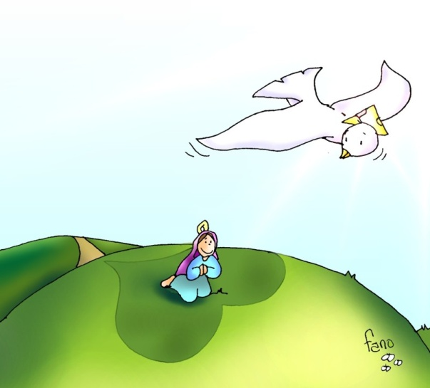
Madre: en las visitas duras del dolor y la muerte, cuando se nos tambalean los cimientos de nuestra existencia y nos hacemos preguntas que no tienen respuestas:
¡Tú eres nuestro auxilio!

Madre: Cuando nos olvidamos de tantas cosas que un día prometimos y después echamos en olvido:
¡Tú eres nuestro refugio!

Madre: Cuando al atardecer de la vida volvamos la vista atrás y contemplemos las obras de nuestras manos y no entendamos alguna de nuestras "locuras"… ¡Tú serás siempre nuestro mejor regazo de Madre!

Danos disponibilidad para saber escuchar las llamadas que Dios hace a nuestro corazón y generosidad para responder como lo hiciste tú. Amen.

Quisiera
Adornar en estos
días
un hermoso árbol de
Navidad
y colgar en lugar de adornos
los nombres
de mis amigos; los de cerca
y los de lejos,
los de siempre y los de ahora, los que veo
cada día
y los que raramente encuentro, los siempre recordados
y los que
a veces se me olvidan, los constantes y los inconstantes, los de las horas
difíciles
y los de las horas alegres, a los que sin querer herí, y sin querer me hirieron.
Aquellos
a quienes conozco profundamente, y aquellos a quienes apenas conozco por sus apariencias.
Por eso os nombro a todos, a todos los amigos que pasaron por mi vida.
Un árbol de raíces profundas para que vuestros nombres nunca sean arrancados.
Un árbol cargado de ilusión, salud, amor y paz para todos.

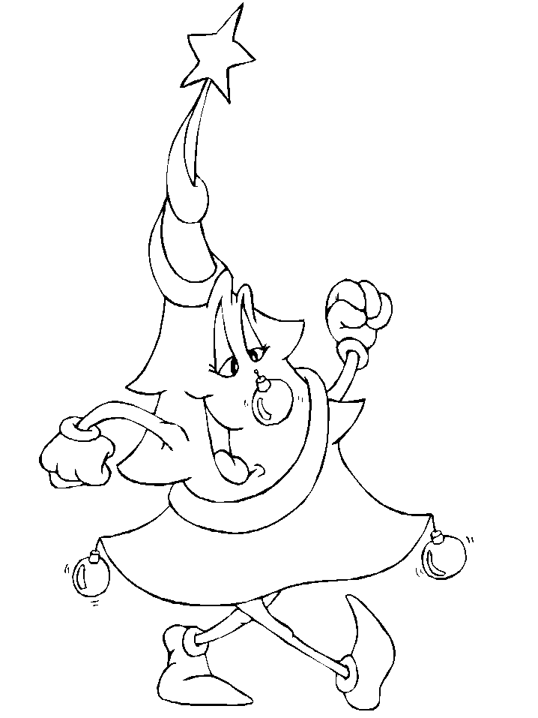
FELIZ ADVIENTO y FELIZ NAVIDAD.

